Diagrama de Casos de Uso
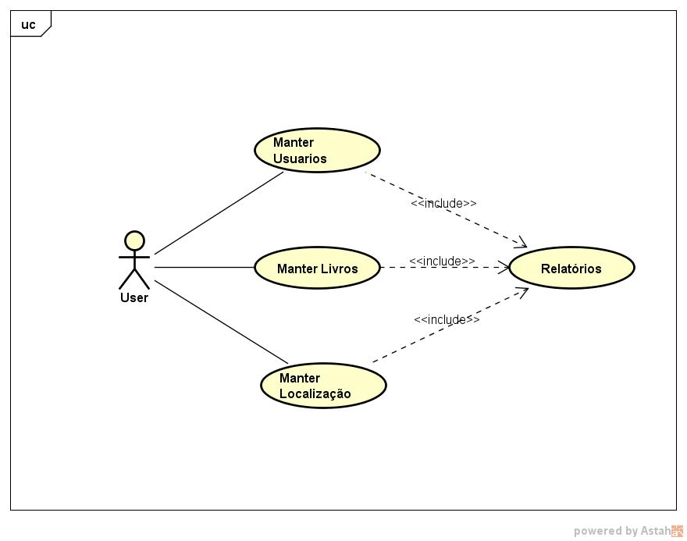
Caso de uso 1

Cadastrar Usuários.

- Pré-condição:
O usuário deve executar o programa.

- Fluxo primário:
  - O sistema exibe a tela principal.[A1]
  - O usuário seleciona a opção “cadastrar usuário” [A2][A3]
  - O usuário informa o nome e perfil e clica em cadastrar [A2][A3][A6]
  - O sistema Grava os dados no banco de dados[A5]
  - O sistema exibe a mensagem “usuário cadastrado com sucesso!”[A4]
  - O sistema exibe o relatório de usuários[A3][A2]
  - O caso de uso é encerrado

- Fluxos Alternativos

A1:
O usuário clica em “sair”
caso de uso é encerrado
A2:
O usuário clica em “consultar”
caso de uso é encerrado
A3:
O usuário clica em “tela inicial”
O sistema volta para a tela inicial
O caso de uso é encerrado.

A4:
O sistema exibe a mensagem “Não foi possível cadastrar”
Volta para tela cadastro.
A5:
O sistema exibe a mensagem “erro ao conectar ao banco de dados!”
Volta para tela cadastro.
A6:
O sistema exibe a mensagem “Digite seu nome!”
Volta para tela cadastro.

Editar Usuários.

- Pré-condição:
O usuário deve executar o programa.

- Fluxo primário:
  - O sistema exibe a tela principal.[A1]
  - O usuário seleciona a opção “cadastrar usuário” [A8]
  - O usuário seleciona “consultar” [A3]
  - O sistema exibe o relatório de usuários[A3][A2]
  - O usuário seleciona o registro a ser editado
  - O sistema volta para tela de cadastro e traz os dados do registro selecionado
  - O usuário altera os campos e seleciona “alterar” [A6]
  - O sistema atualiza o banco de dados [A5]
  - O sistema exibe a mensagem “Usuário xxxx atualizado com sucesso!” [A7]
  - O sistema exibe o relatório de usuários[A3][A2]
  - O caso de uso é encerrado

- Fluxos Alternativos

A1:
O usuário clica em “sair”
caso de uso é encerrado
A2:
O usuário clica em “cadastro”
O sistema retorna a tela de cadastro
A3:
O usuário clica em “tela inicial”
O sistema volta para a tela inicial
O caso de uso é encerrado.

A4:
O sistema exibe a mensagem “Não foi possível cadastrar”
Volta para tela cadastro.
A5:
O sistema exibe a mensagem “erro ao conectar ao banco de dados!”
Volta para tela cadastro.
A6:
O usuário clica em “consultar”
O sistema exibe o relatório.
A7:
O sistema exibe a mensagem “Não foi possível Atualizar!”
Volta para tela cadastro.
A8:
O sistema exibe a mensagem “Digite seu nome!”
Volta para tela cadastro.

Excluir Usuários.

- Pré-condição:
O usuário deve executar o programa.

- Fluxo primário:
  - O sistema exibe a tela principal.[A1]
  - O usuário seleciona a opção “cadastrar usuário” [A8]
  - O usuário seleciona “consultar” [A3]
  - O sistema exibe o relatório de usuários[A3][A2]
  - O usuário seleciona o registro a ser excluído
  - O sistema volta para tela de cadastro e traz os dados do registro selecionado
  - O usuário seleciona “excluir” [A6]
  - O sistema atualiza o banco de dados [A5]
  - O sistema exibe a mensagem “Usuário xxxx excluído com sucesso!” [A7]
  - O sistema exibe o relatório de usuários[A3][A2]
  - O caso de uso é encerrado

- Fluxos Alternativos

A1:
O usuário clica em “sair”
caso de uso é encerrado
A2:
O usuário clica em “cadastro”
O sistema retorna a tela de cadastro
A3:
O usuário clica em “tela inicial”
O sistema volta para a tela inicial
O caso de uso é encerrado.

A5:
O sistema exibe a mensagem “erro ao conectar ao banco de dados!”
Volta para tela cadastro.
A6:
O usuário clica em “não/cancelar”
O sistema volta para a tela de exclusão.
A7:
O sistema exibe a mensagem “Não foi possível excluir!”
Volta para tela cadastro.
A8:
O sistema exibe a mensagem “Digite seu nome!”
Volta para tela cadastro.

Consultar Usuários.

- Pré-condição:
O usuário deve executar o programa.

- Fluxo primário:
  - O sistema exibe a tela principal.[A1]
  - O usuário seleciona a opção “cadastrar usuário” [A8]
  - O usuário seleciona “consultar” [A3]
  - O sistema exibe o relatório de usuários[A3][A2]
  - O caso de uso é encerrado

- Fluxos Alternativos

A1:
O usuário clica em “sair”
caso de uso é encerrado
A2:
O usuário clica em “cadastro”
O sistema retorna a tela de cadastro
A3:
O usuário clica em “tela inicial”
O sistema volta para a tela inicial
O caso de uso é encerrado.

A8:
O sistema exibe a mensagem “Digite seu nome!”
Volta para tela cadastro.

Caso de uso 2

Cadastrar Livros.

- Pré-condição:
O usuário deve executar o programa.

- Fluxo primário:
  - O sistema exibe a tela principal.[A1]
  - O usuário seleciona a opção “cadastrar livros” [A2][A3]
  - O usuário informa o nome e data de lançamento e clica em “cadastrar”[A2][A3][A6]
  - O sistema Grava os dados no banco de dados[A5]
  - O sistema exibe a mensagem “livro cadastrado com sucesso!”[A4]
  - O sistema exibe o relatório de livros[A3][A2]
  - O caso de uso é encerrado

- Fluxos Alternativos

A1:
O usuário clica em “sair”
caso de uso é encerrado
A2:
O usuário clica em “consultar”
caso de uso é encerrado
A3:
O usuário clica em “tela inicial”
O sistema volta para a tela inicial
O caso de uso é encerrado.

A4:
O sistema exibe a mensagem “Não foi possível cadastrar”
Volta para tela cadastro.
A5:
O sistema exibe a mensagem “erro ao conectar ao banco de dados!”
Volta para tela cadastro.
A6:
O sistema exibe a mensagem “Digite o nome do livro!”
Volta para tela cadastro.

Editar Livros.

- Pré-condição:
O usuário deve executar o programa.

- Fluxo primário:
  - O sistema exibe a tela principal.[A1]
  - O usuário seleciona a opção “cadastrar livros” [A8]
  - O usuário seleciona “consultar” [A3]
  - O sistema exibe o relatório de livros[A3][A2]
  - O usuário seleciona o registro a ser editado
  - O sistema volta para tela de cadastro e traz os dados do registro selecionado
  - O usuário altera os campos e seleciona “alterar” [A6]
  - O sistema atualiza o banco de dados [A5]
  - O sistema exibe a mensagem “livro xxxx atualizado com sucesso!” [A7]
  - O sistema exibe o relatório de livros[A3][A2]
  - O caso de uso é encerrado

- Fluxos Alternativos

A1:
O usuário clica em “sair”
caso de uso é encerrado
A2:
O usuário clica em “cadastro”
O sistema retorna a tela de cadastro
A3:
O usuário clica em “tela inicial”
O sistema volta para a tela inicial
O caso de uso é encerrado.

A5:
O sistema exibe a mensagem “erro ao conectar ao banco de dados!”
Volta para tela cadastro.
A6:
O usuário clica em “consultar”
O sistema exibe o relatório.
A7:
O sistema exibe a mensagem “Não foi possível Atualizar!”
Volta para tela cadastro.
A8:
O sistema exibe a mensagem “Digite o nome do livro!”
Volta para tela cadastro.

Excluir Livros.

- Pré-condição:
O usuário deve executar o programa.

- Fluxo primário:
  - O sistema exibe a tela principal.[A1]
  - O usuário seleciona a opção “cadastrar livro” [A8]
  - O usuário seleciona “consultar” [A3]
  - O sistema exibe o relatório de livros[A3][A2]
  - O usuário seleciona o registro a ser excluído
  - O sistema volta para tela de cadastro e traz os dados do registro selecionado
  - O usuário seleciona “excluir” [A6]
  - O sistema atualiza o banco de dados [A5]
  - O sistema exibe a mensagem “livro xxxx excluído com sucesso!” [A7]
  - O sistema exibe o relatório de livros[A3][A2]
  - O caso de uso é encerrado

- Fluxos Alternativos

A1:
O usuário clica em “sair”
caso de uso é encerrado
A2:
O usuário clica em “cadastro”
O sistema retorna a tela de cadastro
A3:
O usuário clica em “tela inicial”
O sistema volta para a tela inicial
O caso de uso é encerrado.

A5:
O sistema exibe a mensagem “erro ao conectar ao banco de dados!”
Volta para tela cadastro.
A6:
O usuário clica em “não/cancelar”
O sistema volta para a tela de exclusão.
A7:
O sistema exibe a mensagem “Não foi possível excluir!”
Volta para tela cadastro.
A8:
O sistema exibe a mensagem “Digite o nome do livro!”
Volta para tela cadastro.

Consultar livros.

- Pré-condição:
O usuário deve executar o programa.

- Fluxo primário:
  - O sistema exibe a tela principal.[A1]
  - O usuário seleciona a opção “cadastrar usuário” [A8]
  - O usuário seleciona “consultar” [A3]
  - O sistema exibe o relatório de livros[A3][A2]
  - O caso de uso é encerrado

- Fluxos Alternativos

A1:
O usuário clica em “sair”
O caso de uso é encerrado
A2:
O usuário clica em “cadastro”
O sistema retorna a tela de cadastro
A3:
O usuário clica em “tela inicial”
O sistema volta para a tela inicial
O caso de uso é encerrado.

A8:
O sistema exibe a mensagem “Digite o nome de livro!”
Volta para tela cadastro.

Caso de uso 3

Cadastrar Localização.

- Pré-condição:
O usuário deve executar o programa.

- Fluxo primário:
  - O sistema exibe a tela principal.[A1]
  - O usuário seleciona a opção “cadastrar localização” [A2][A3]
  - O usuário informa a estante, prateleira e coluna e clica em “cadastrar”[A2][A3][A6]
  - O sistema Grava os dados no banco de dados[A5]
  - O sistema exibe a mensagem “localização cadastrada com sucesso!”[A4]
  - O sistema exibe o relatório de localizações[A3][A2]
  - O caso de uso é encerrado

- Fluxos Alternativos

A1:
O usuário clica em “sair”
caso de uso é encerrado
A2:
O usuário clica em “consultar”
caso de uso é encerrado
A3:
O usuário clica em “tela inicial”
O sistema volta para a tela inicial
O caso de uso é encerrado.

A4:
O sistema exibe a mensagem “Não foi possível cadastrar”
Volta para tela cadastro.
A5:
O sistema exibe a mensagem “erro ao conectar ao banco de dados!”
Volta para tela cadastro.
A6:
O sistema exibe a mensagem “Informe todos os campos!”
Volta para tela cadastro.

Editar Localização.

- Pré-condição:
O usuário deve executar o programa.

- Fluxo primário:
  - O sistema exibe a tela principal.[A1]
  - O usuário seleciona a opção “cadastrar localização” [A8]
  - O usuário seleciona “consultar” [A3]
  - O sistema exibe o relatório de localizações[A3][A2]
  - O usuário seleciona o registro a ser editado
  - O sistema volta para tela de cadastro e traz os dados do registro selecionado
  - O usuário altera os campos e seleciona “alterar” [A6]
  - O sistema atualiza o banco de dados [A5]
  - O sistema exibe a mensagem “localização atualizada com sucesso!” [A7]
  - O sistema exibe o relatório de localizações[A3][A2]
  - O caso de uso é encerrado

- Fluxos Alternativos

A1:
O usuário clica em “sair”
caso de uso é encerrado
A2:
O usuário clica em “cadastro”
O sistema retorna a tela de cadastro
A3:
O usuário clica em “tela inicial”
O sistema volta para a tela inicial
O caso de uso é encerrado.

A5:
O sistema exibe a mensagem “erro ao conectar ao banco de dados!”
Volta para tela cadastro.
A6:
O usuário clica em “consultar”
O sistema exibe o relatório.
A7:
O sistema exibe a mensagem “Não foi possível Atualizar!”
Volta para tela cadastro.
A8:
O sistema exibe a mensagem “Informe todos os campos!”
Volta para tela cadastro.

Excluir Localização.

- Pré-condição:
O usuário deve executar o programa.

- Fluxo primário:
  - O sistema exibe a tela principal.[A1]
  - O usuário seleciona a opção “cadastrar localização” [A8]
  - O usuário seleciona “consultar” [A3]
  - O sistema exibe o relatório de localizações[A3][A2]
  - O usuário seleciona o registro a ser excluído
  - O sistema volta para tela de cadastro e traz os dados do registro selecionado
  - O usuário seleciona “excluir” [A6]
  - O sistema atualiza o banco de dados [A5]
  - O sistema exibe a mensagem “localização excluída com sucesso!” [A7]
  - O sistema exibe o relatório de localizações[A3][A2]
  - O caso de uso é encerrado

- Fluxos Alternativos

A1:
O usuário clica em “sair”
caso de uso é encerrado
A2:
O usuário clica em “cadastro”
O sistema retorna a tela de cadastro
A3:
O usuário clica em “tela inicial”
O sistema volta para a tela inicial
O caso de uso é encerrado.

A5:
O sistema exibe a mensagem “erro ao conectar ao banco de dados!”
Volta para tela cadastro.
A6:
O usuário clica em “não/cancelar”
O sistema volta para a tela de exclusão.
A7:
O sistema exibe a mensagem “Não foi possível excluir!”
Volta para tela cadastro.
A8:
O sistema exibe a mensagem “Informe todos os campos!”
Volta para tela cadastro.

Consultar localização.

- Pré-condição:
O usuário deve executar o programa.

- Fluxo primário:
  - O sistema exibe a tela principal.[A1]
  - O usuário seleciona a opção “cadastrar localização” [A8]
  - O usuário seleciona “consultar” [A3]
  - O sistema exibe o relatório de livros[A3][A2]
  - O caso de uso é encerrado

- Fluxos Alternativos

A1:
O usuário clica em “sair”
caso de uso é encerrado
A2:
O usuário clica em “cadastro”
O sistema retorna a tela de cadastro
A3:
O usuário clica em “tela inicial”
O sistema volta para a tela inicial
O caso de uso é encerrado.

A8:
O sistema exibe a mensagem “Informe todos os campos!”
Volta para tela cadastro.

